Les cellules de l’organisme humain ont un caryotype à 46 chromosomes. Comment expliquer que l’addition des caryotypes lors de la fécondation ne soit pas observée chez l’enfant ? En effet, l n’y a pas 46+46 = 92 mais … + … = 46 donc on suppose que la fécondation se fait à partir de cellules **germinales** ne possédant que la moitié du matériel génétique d’une cellule **somatique**.

**Comment se déroule la méiose ?**

***Thème : La Terre, la vie et l’organisation du vivant***

***Chapitre :Transmission, variation et expression du patrimoine génétique***

**TP 2**

Cycle de vie d’un organisme diploïde à reproduction sexuée

**Objectif : Nous allons étudier la méiose chez le lys. Cette méiose permet l’obtention de grains de pollen (gamète mâle chez les végétaux supérieurs).**

***Ressource 1*** : Photos de méiose

***Ressource 2 :*** *lames d’anthères de lys*

***Ressource 3 :***[*https://www.youtube.com/watch?v=H2YmmxbBRD4*](https://www.youtube.com/watch?v=H2YmmxbBRD4)

***Ressource 4 :*** <https://www.youtube.com/watch?v=NyVsr_lO_qE>

* **Préciser** le nombre de divisions observées au cours d’une méiose et en déduire le nombre de cellules fabriquées.
* **Placer** les limites de ces 2 phases sur le graphique ci contre. **Placer** également l’interphase avec la duplication (phase S).

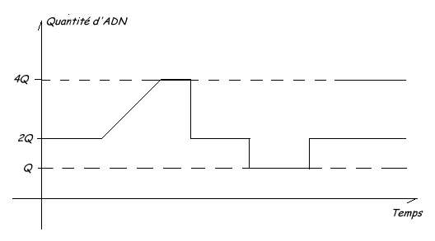

* **Expliquer** ce qui se produit lors de chaque division.
* **Repérer** une phase au microscope permettant de prouver que la division observée est bien une méiose et pas une mitose.
* **Replacer** dans l’ordre les photosde l’annexe 1 présentant les différentes phases de la méiose (*Les noms des phases sont les mêmes que la mitose mais suivis d’un 1 ou 2 en fonction de la division 1 ou 2 !!*).
* **Schématiser** ce qui se produit aux différentes phases dans le tableau de la page 3

***Penser à ranger tout le matériel et nettoyer votre place.***

**FICHE REPONSE**

